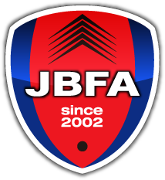メディアリリース

報道関係各位

2019年6月2日（日）

NPO法人日本ブラインドサッカー協会

**第18回 アクサ ブレイブカップ ブラインドサッカー日本選手権 予選ラウンド1**

**free bird mejirodaiが****初の決勝戦へ！**

**～buen cambio yokohamaが3位決定戦へ。昨年準優勝のたまハッサーズは予選ラウンド敗退～**

**NPO 法人日本ブラインドサッカー協会（以下、JBFA）は、本日6 月2日（日）に「第18回 アクサ ブレイブカップ ブラインドサッカー日本選手権 予選ラウンド1（大会2日目）」を港区立港南小学校グラウンド（東京都港区）で開催しました。決勝トーナメント準決勝はfree bird mejirodai（Bグループ1位）が、buen cambio yokohama（Aグループ1位）に2-1で勝ち、初のFINALラウンド決勝戦（7月7日 アミノバイタルフィールド）進出を決めました。**

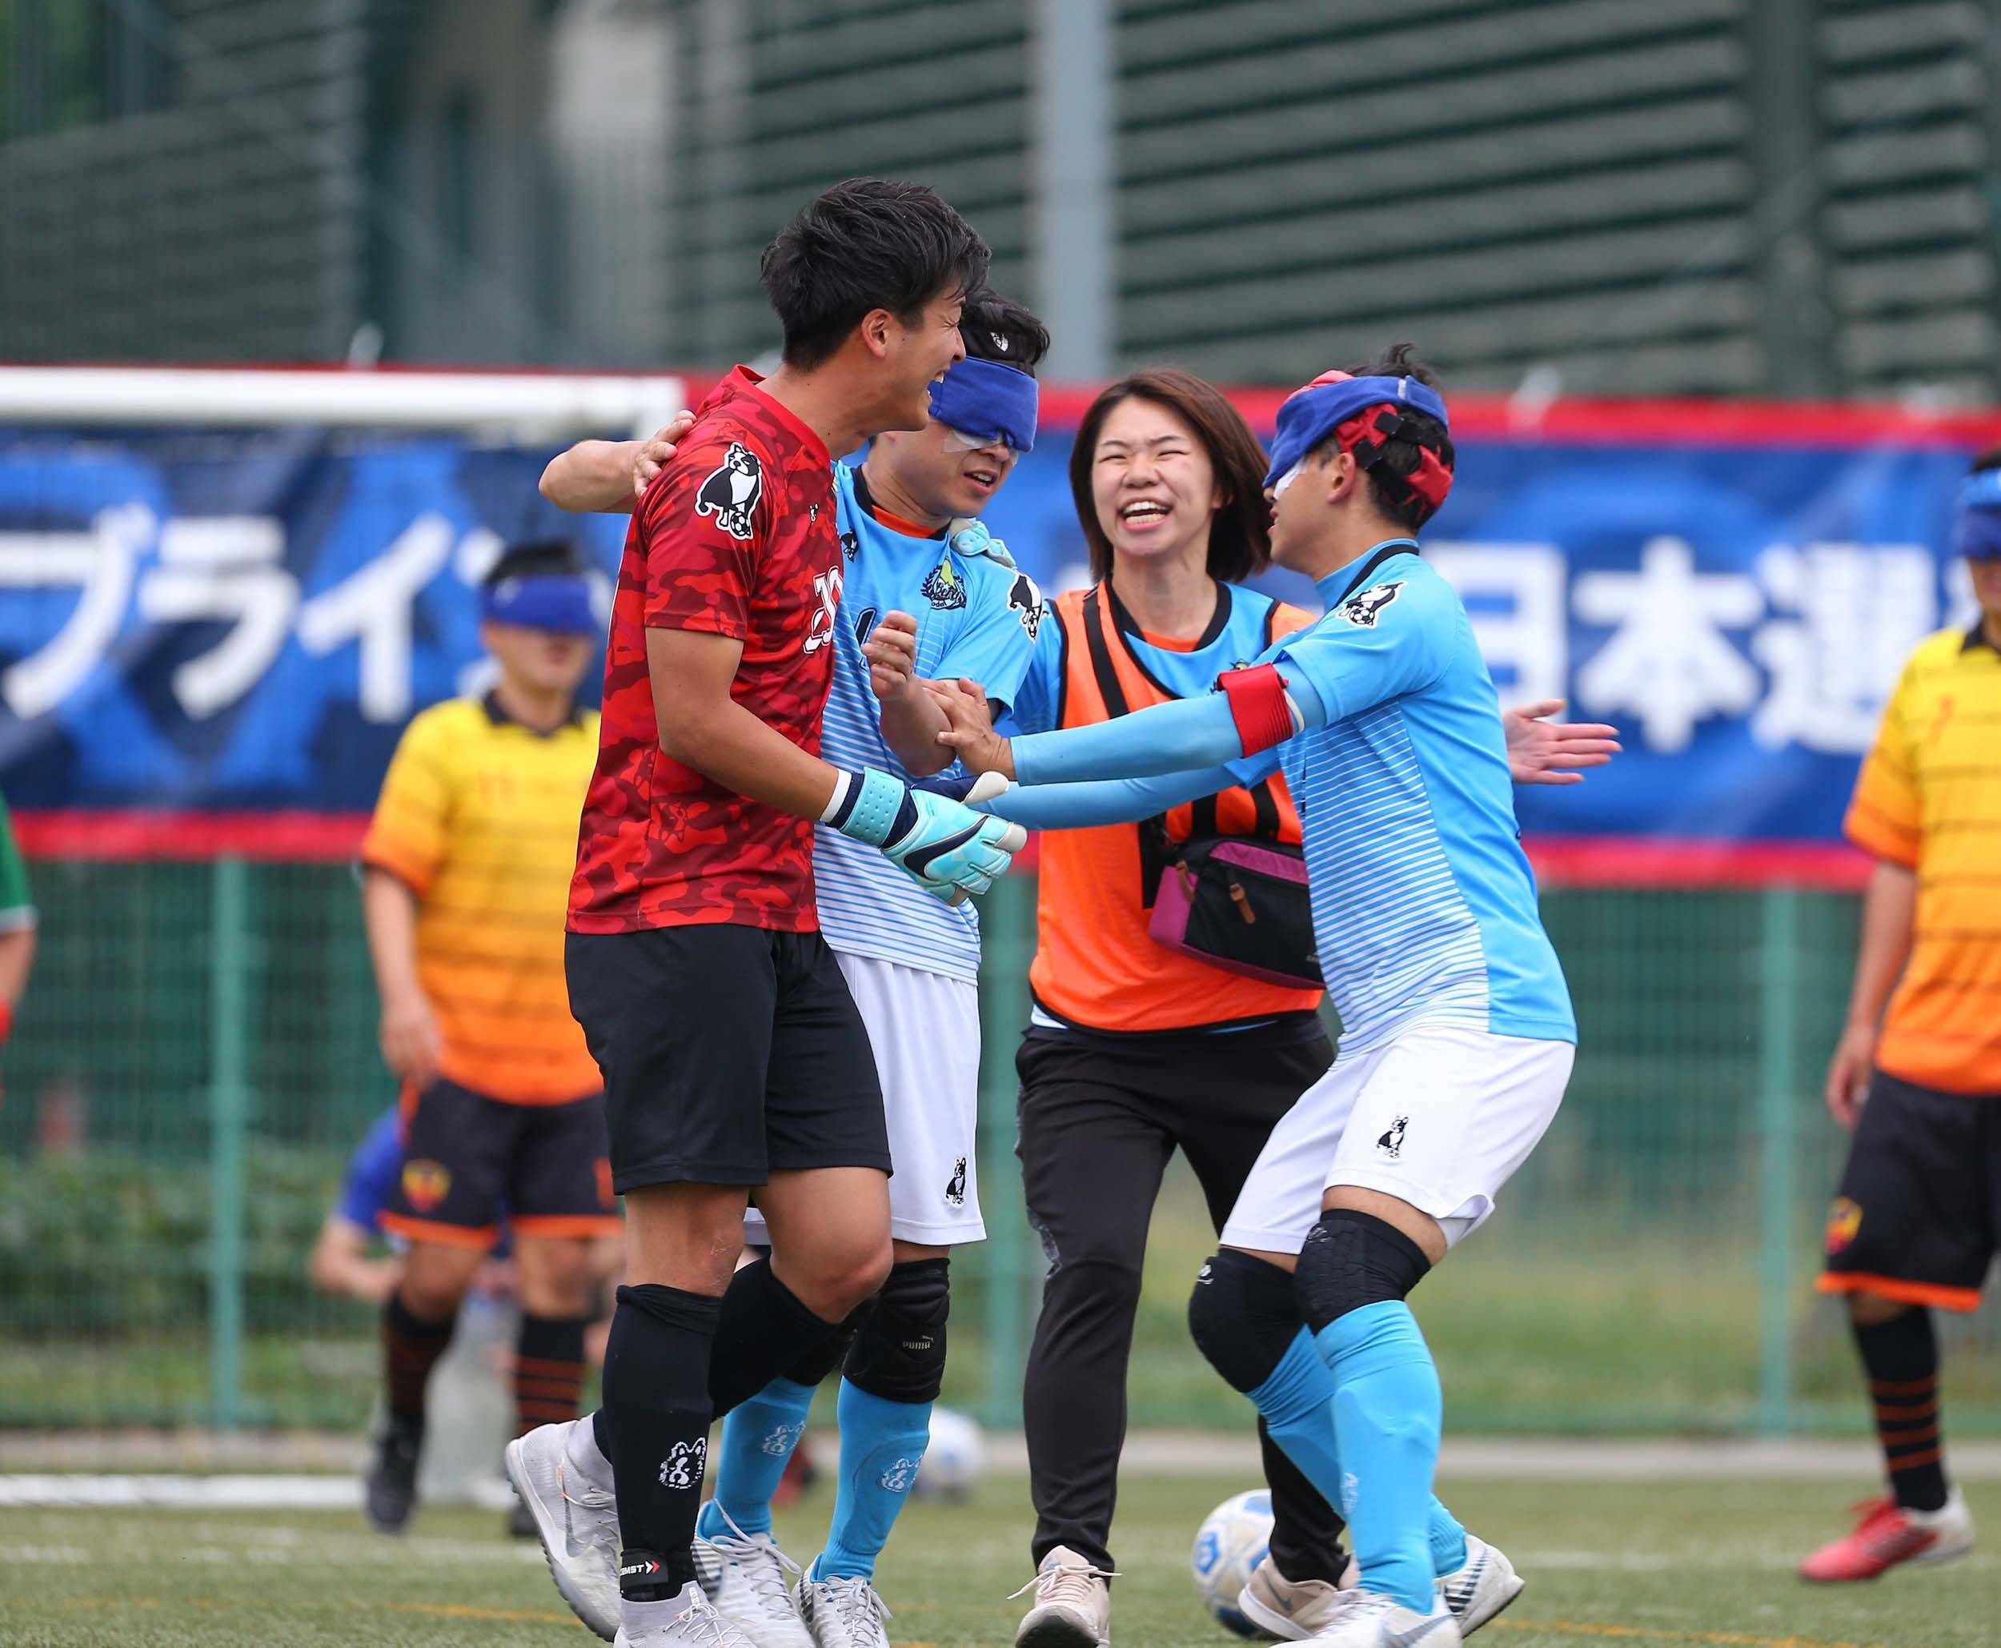

予選ラウンドAグループは、前日の勝ち点が首位のたまハッサーズに、前日同2位のbuen cambio yokohamaがF.C.長野RAINBOWを相手に10点を奪い、勝ち点10で並び得失点差で逆転。予選ラウンドBグループは、free bird mejirodaiが4戦全勝無失点で首位となり、決勝トーナメント準決勝はbuen cambio yokohamaとfree bird mejirodaiの対戦となりました。

buen cambio yokohamaは、準決勝でも連戦の疲れを感じさせない力強いプレーで前半7分に和田一文選手が先制。それに対しfree bird mejirodaiは「後半ギアをあげることをチームで決めていた」（鳥居健人選手）の言葉どおり、後半11分、鳥居選手のゴールで同点にこぎつけると、13分に鳥居選手が勝ち越しゴールも決め、そのまま逃げ切り。7月7日（日）アミノバイタルフィールドで行われるFINALラウンド決勝戦への進出を決めました。敗れたbuen cambio yokohamaは同日行われる3位決定戦に出場します。

アクサブレイブカップは6月8日（土）、9日（日）に福島で予選ラウンド2を行います。地元福島市出身の加藤健人選手を擁する埼玉T.Wingsや、昨年度優勝チームのAvanzareつくばなど、12チームが参加します。





【決勝トーナメント表】

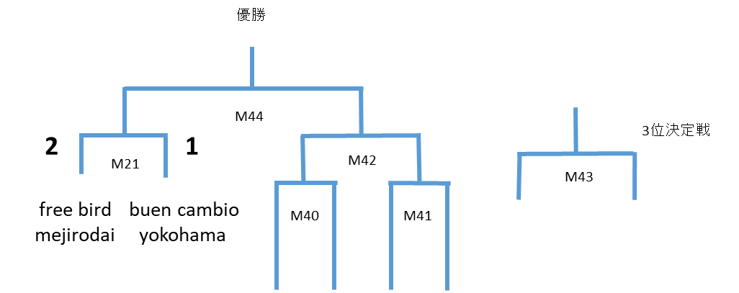

* M40・M41・・・予選ラウンド2（福島）2日目に行なわれる決勝トーナメント準々決勝
* M42 ・・・予選ラウンド2（福島）2日目に行なわれる決勝トーナメント準決勝
* M43 ・・・FINALラウンド3位決定戦
* M44 ・・・FINALラウンド決勝戦

＜7月7日（日）　FINALラウンド　スケジュール＞

|  |  |  |  |
| --- | --- | --- | --- |
| 開始  時刻 | 終了  時刻 | No. | ピッチA |
| 11：00 | 12：25 | M43 | 3位決定戦 |
| 13：30 | 14：55 | M44 | 決勝戦 |
| 15：00 |  |  | 表彰式 |

＜2日目来場者関係＞

【ボランティア】 30人

【観客】 238人

【メディア】 5人

**本件に関するお問い合わせ**

|  |
| --- |
| NPO法人日本ブラインドサッカー協会 事務局  E-mail: media@b-soccer.jp　　　協会ウェブサイト：http://www.b-soccer.jp  住所：〒169-0073　東京都新宿区百人町2-21-27　ペアーズビル3階  電話：03-6908-8907　FAX：03-6908-8908 |